Министерство образования Республики Беларусь

Учреждение образования

БЕЛОРУССКИЙ ГОСУДАРСТВЕННЫЙ УНИВЕРСИТЕТ

ИНФОРМАТИКИ И РАДИОЭЛЕКТРОНИКИ

Факультет информационных технологий и управления   
Кафедра информационных технологий автоматизированных систем

Отчет по лабораторной работе № 3  
«Настройка протоколов RIPv2»

по дисциплине «Технологии поиска, передачи и защиты данных»

Вариант 4

|  |  |
| --- | --- |
| Проверил: | Выполнил: |
| Гуринович А.Б. | Студент гр. 025941 |
|  | Колесников В.Г. |

Минск 2021

**Цель:** Настроить сеть, используя адреса по варианту.

Адрес сети R1: 172.21.104.0/24

Адрес сети R2: 209.165.154.0/24

Адрес сети R3: 172.21.204.0/24

Адрес сети R1 – R2: 10.10.20.12/30

Адрес сети R2 – R3: 10.20.30.12/30

**Ход работы:**

Подключения:

PC-A – R1: F0/0 – G0/0

PC-B – R2: F0/0 – G0/0

PC-C – R3: F0/0 – G0/0

R1 – R2: G0/1 – G0/1

R3 – R2: G0/2 – G0/2

Начальная собранная схема приведена на рисунке 1.1.

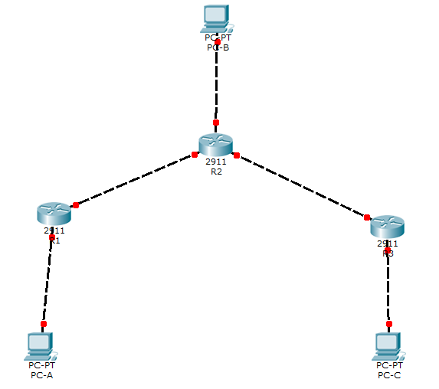

Рисунок 1.1 – Начало создания сети

После настройки всех интерфейсов сеть начинает работу. Настроенная сеть показана на рисунке 1.2.

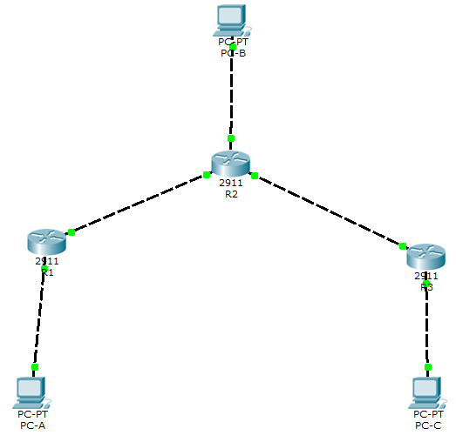

Рисунок 1.2 – Сеть после базовой настройки

Теперь можно проверить доступность соседних узлов сети. Команды «ping» с разных узлов показаны на рисунках 1.3 – 1.7.

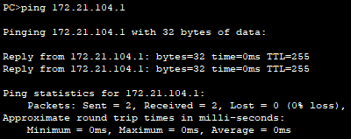

Рисунок 1.3 – «ping» с PC-A на R1

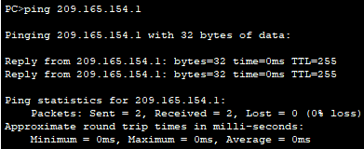

Рисунок 1.4 – «ping» с PC-B на R2

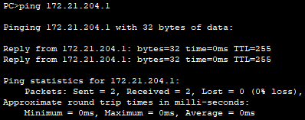

Рисунок 1.5 – «ping» с PC-C на R3

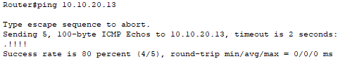

Рисунок 1.6 – «ping» с R1 на R2

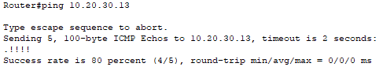

Рисунок 1.7 – «ping» с R2 на R3

Выполняется настройка маршрутизации по протоколу RIPv2. Процесс настройки показан на рисунках 1.8 и 1.9.

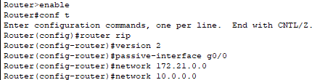

Рисунок 1.8 – Настройка RIPv2 на R1 и R3

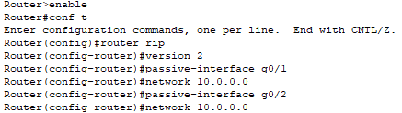

Рисунок 1.9 – Настройка RIPv2 на R2

На рисунке 1.10 показано состояние двух последовательных каналов на R2.

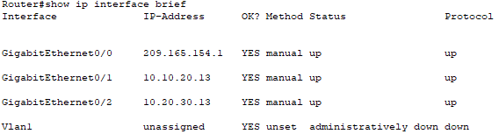

Рисунок 1.10 – Состояние интерфейсов на R2